文献複写申込書 記入例 ※青字の様にご記入ください
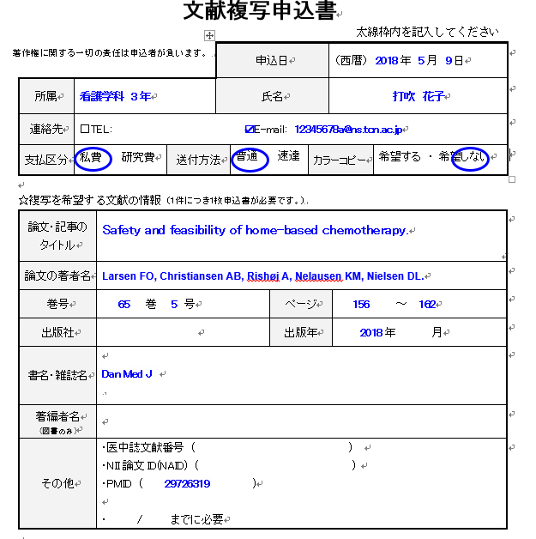

※記入事項に不備のある際はお受けできない場合がございますのでご了承下さい。

・複写料金の目安
見開き1枚\35～\50 × 枚数 ＋ 送料 \140程度
（依頼館によりさらに基本料･手数料・消費税などかかる場合があります）
論文内にカラーコピーがあった場合、カラーコピーを希望するなど。
※カラーコピーは料金が割高になります。（見開き１枚： \100程度）

※速達・FAX、カラーコピーは希望をされても、複写の依頼先図書館が対応をしていない場合もあります。 必ずしもできるとは限りませんので、予めご了承下さい。
著者が複数の時は第一 著者を記入して、「et al」・ 「他」と省略可です。

・PubMedを参照した場合は「PubMedID」、医中誌を参照した場合は「文献番号」、CiNiiを参照した場合は「NII論文ID(NAID)」の記入にご協力をお願いします。(書誌事項確認のため)

お渡しまで1週間程度かかります。依頼先によっては、更に時間がかかることもあります。なるべくゆとりをもってお申込みください。
速達やFAX による取り寄せが可能な場合もありますので、特にお急ぎの方はお申し出ください。(別途料金が必要)

